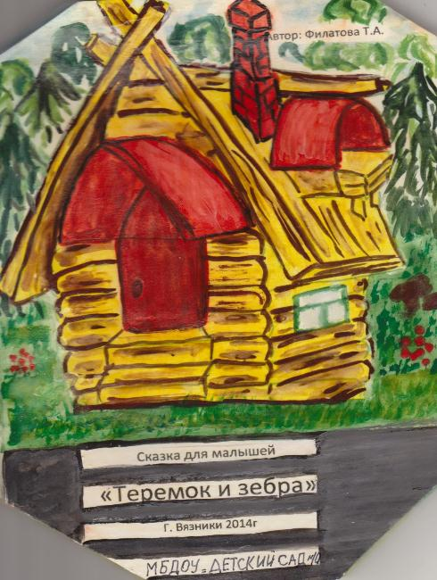 МБДОУ «Детский сад №8»

Стоит возле дорожки теремок. Он не низок, не высок.
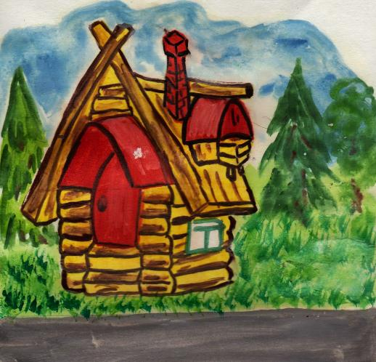

2
Едет на велосипеде Мышка – Норушка.
Увидела у дороги теремок, хотела подъехать, да не тут-то было: по дороге машины едут. Встала Мышка – Норушка у дороги и мечется, что делать не знает, как через дорогу к теремку переехать. 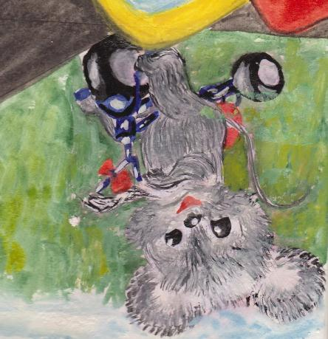

3
А тут видит, вдоль дороги Лягушка – Квакушка скачет, машин совсем не боится, мячик впереди себя гонит. Так Лягушка – Квакушка заигралась, что чуть под машину не попала и мячик потеряла.

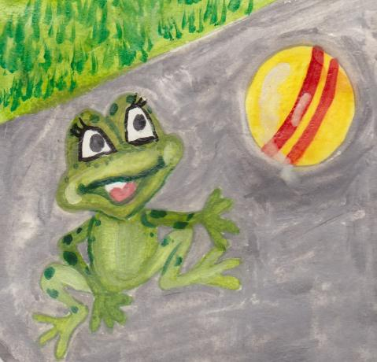
4
Тут из леса выскочил Зайчик – Побегайчик. Увидел Зайчик – Побегайчик, что с лягушкой – Квакушкой случилось, и заохал: «Разве можно на дороге играть! Дорога не для игр! Играть можно только вдали от дорог или на специальных площадках для игр». А как об этом Лягушке – Квакушке сказать не знает, надо же через дорогу перейти. 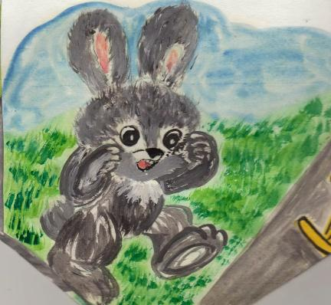

5.
Вдруг из леса Выходит Лисичка – Сестричка. Подошла к Зайчику – Побегайчику, хвостиком крутит возле него. Она ведь давно заметила теремок у дороги, да все не решалась к нему подойти, вдруг там разбойники живут. Лисичка – Сестричка подошла к Зайчику – Побегайчику и просит: «Зайчик – Побегайчик, пойдем постучимся в теремок, может нас в гости пригласят». А зайчику одному страшно идти, он и говорит Лисичке – Сестричке: «Жалко мне Лягушку –Квакушку с Мышкой – Норушкой, не знают они опасностей на дороге, попадут в беду, надо им помочь, с собой взять». 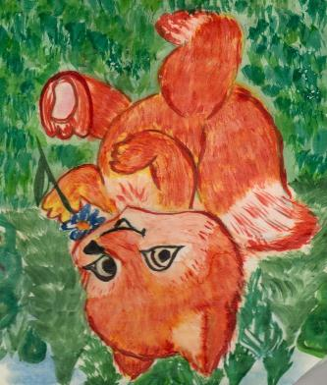
6
В это время по дороге на машине едет Волчок- серый бочок. Видит Волчок – Серый бочок, что-то звери собрались по обе стороны дороги, чего-то обсуждают: Зайчик – Побегайчик кричит, лягушку – Квакушку с Мышкой – Нарушкой зовет, а те мечутся вдоль дороги, не знают, как через дорогу перебежать, под машину не попасть. Вышел Волчок – Серый бочок из машины, стал зверушкам про дорожный переход – зебру рассказывать, что только по нему можно дорогу переходить. Ну кто же нарисует возле леса эту самую зебру.

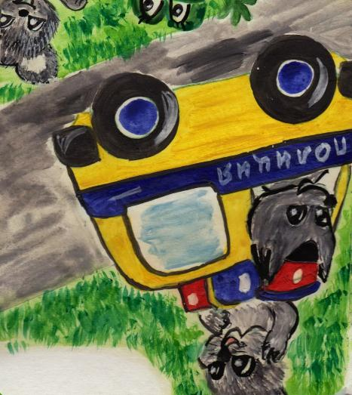

7
Вдруг услышали зверушки какой-то треск из лесу, напугались, друг к другу прижались. А это Мишка – медведь из лесной чащи идет, песенку поет и с собой какое-то ведерко несет. Поздоровался Мишка – Медведь с Лисичкой – Сестричкой, Зайчиком – Побегайчиком и Волчком – серым бочком. Достал из кармана кисть и начал на дороге белые полоски рисовать.
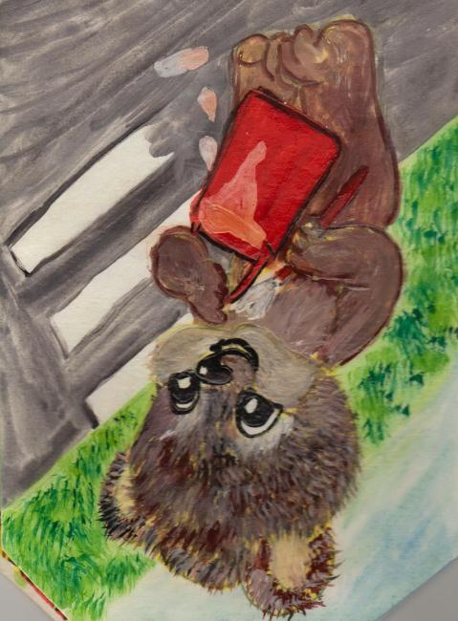
Волчок – Серый бочок испугался, что машины задавят Мишку – Медведя, установил у дороги светофор, который в город вез, установил на нем красный свет, машины остановились.
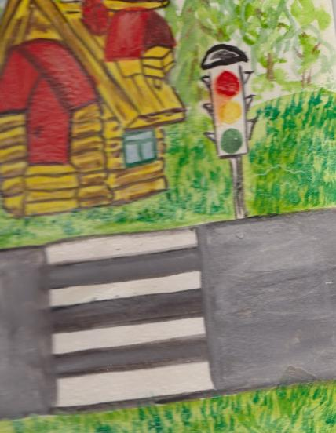
8
Когда Мишка – Медведь дорисовал зебру, то по ней безопасно перешли Мышка – Норушка и Лягушка –Квакушка к теремку. Волчок – Серый бочок поставил светофор на рабочий режим. На светофоре загорелся сначала загорелся желтый свет, тут сразу загудели моторы машин, а когда загорелся зеленый свет, то машины поехали с места.
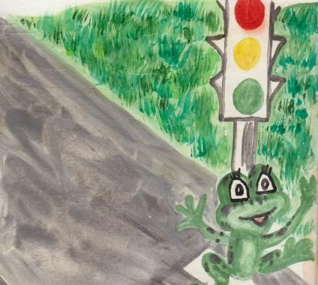

9
Все зверушки были очень довольны работой Мишки – Медведя и светофором Волчка – Серого бочка. Они все вместе подошли к теремку , чтобы узнать, кто же в теремочке живет. Постучала Мышка – Норушка в теремок, никто ей не ответил, заглянул Зайчик – Побегайчик в теремок, а там нет никого.
Зашли зверушки в теремок и стали в нем дружно жить: Мышка – Норушка – кашу да суп варить, Лягушка – Квакушка – воду носить, Зайчик – Побегайчик – огород растить, Лисичка – Сестричка в доме чистоту наводить, Волчок – Серый бочок – зверушек пешеходной грамоте учить, а Мишка - Медведь – дрова рубить и ягоды носить.
